GSM / GPRS / GPS Система «ДЕЙМОС»

Руководство по эксплуатации

Спасибо за приобретение Спутниковой системы «ДЕЙМОС». Данное руководство по эксплуатации покажет вам, как правильно работать с устройством. Перед началом работы с данным устройством, внимательно прочтите руководство по эксплуатации. Пожалуйста, обратите внимание, что спецификация и информация в данном руководстве могут изменяться без предупреждения. Любые изменения будут внесены в последний выпуск руководства. Производитель не несет ответственности за любые ошибки или упущения в данном документе.
Содержание

1. Общая информация …………………………………………………………
2. Применение …………………………………………………………………..
3. Описание технического обеспечения ……………………………………..
3.1. Передняя панель ……………………………………………………………
3.2. Задняя панель……………………………………………………………….
3.3. Боковая панель………………………………………………………………
3.4. Нижняя панель……..………………………………………………………..
3.5 Внутренняя часть ……………………………………………………………
3.6 Таблица основных команд…………………………………………………
4. Спецификация ……………………………………………………………….
5. Применение……………………………………………………………………
5.1. Установка SIM-карты……………………………………………………….
5.2. Батарея и Зарядное устройство …………………………………………….
5.3 Запуск…………………………………………………………………………
5.4. Инициализация ………………………………………………………………
5.5. Изменение пароля……………………………………………………………
5.6. Авторизация …………………………………………………………………
5.7. Вызов в реальном времени…………………………………………………
5.8. Автоматическое сопровождение…………………………………………..
5.9. Голосовой контроль ………………………………………………………..
5.10. Переключение режима «отслеживание» или «прослушивание»………
5.11. Географическое ограничение……………………………………………..
5.12.Сигнал о передвижении …………………………………………………..
5.13. Сигнал о превышении скорости………………………………………….
5.14. Проверка IMEI…………………………………………………………….
5.15. Кнопка SOS………………………………………………………………..
5.16. Изменение времени………………………………………………………..
5.17. Режим переключения с “SMS” на “GPRS”………………………………
6. Предупреждение ………………………………………………………………
7. Неисправности и решения ……………………………………………………
8. Действия при угоне автомобиля или хищении имущества, оборудованных
Спутниковой системой ДЕЙМОС…………………………………………………………….

1. Общая информация

Работая на основе сети GSM/GPRS и спутников GPS, данное устройство может определять местонахождение и отслеживать любые передвигающиеся цели при помощи SMS или интернета. Система ДЕЙМОС предназначена для определения точного
местоположения объекта, в котором оно установлено, и отслеживать любые передвигающиеся цели, и передачи установленных координат владельцу, через любую GSM/GPRS сеть посредством текстовых сообщений (SMS) или интернета. Вследствие своих малых размеров и возможности длительной автономной работы, ДЕЙМОС может скрытно размещаться в автомобилях, мотоциклах, катерах, сопровождать ценные грузы, контейнеры, а так же применяться для контроля и нахождения людей, детей, животных. Еще одним применением устройства может быть охрана стационарных удаленных объектов, таких как гаражи, дачи, торговые павильоны и т.д.. Наличие встроенного микрофона позволит при помощи данного устройства на любом расстоянии прослушать помещение, в котором оно установлено. Так же имеется возможность передать сигнал тревоги на запрограммированный номер владельца.
Расширяет функционал наличие универсального дополнительного канала, который
может управлять внешними устройствами (экстренная блокировка двигателя,
включение автозапуска, сирены, предпускового подогревателя и т.д.).

Принцип работы.
Спутниковая система ДЕЙМОС состоит из модулей GSM/GPRS модемов, GPS приемника,
платы управления этими модулями, программируемого микропроцессора, встроенного микрофона и источника автономного питания, использующего литиевые батареи.
Так же предусмотрено подключение внешнего питания. Автономность и миниатюрные размеры, в свою очередь позволяют скрытно и незаметно установить его в самых неожиданных местах, где обнаружить его будет очень сложно. Интервал между сеансами связи задается владельцем и может составлять от 20 секунд до 240 часов. Если такой режим работы не отвечает поставленной задаче, то устройство может работать постоянно в активном режиме и моментально реагировать на команды владельца. Спутниковая система ДЕЙМОС определяет свое местоположение по спутникам системы GPS и может отправлять их на запрограммированные владельцем номера сотовых телефонов в виде SMS. Так же в SMS указывается текущая скорость, с которой перемещается прибор и направление его движения. В качестве служебной информации в сообщение включены данные о точной дате и времени измерения координат, напряжении источника питания. Режим работы устройства задается командами владельца, посредством отправки на номер телефона, установленный в устройстве, SMS с правильным паролем и соответствующими командами. В соответствие с ними задается интервал времени, через который устройство будет отправлять информацию владельцу. Спутниковая система ДЕЙМОС оснащена встроенным высокочувствительным микрофоном, что позволяет по SMS команде владельца, или при звонке на него с телефона владельца, прослушать звуковую обстановку находясь на любом удалении от устройства. Чувствительность микрофона позволяет осуществить прослушивание в радиусе 5 метров от него. Спутниковая система ДЕЙМОС может быть подключена к охранным датчикам или к тревожной кнопке, при срабатывании которых моментально отправляет владельцу SMS сообщение о факте тревоги, даже если устройство в этот момент находилось в «спящем» режиме. Так же владелец может, послав соответствующую SMS, активировать канал управления внешними системами (опция), такими как блок запуска двигателя, блокировка, включение света, обогревателей и т.д. Для предупреждения ситуаций связанных с утерей номера, указанного в качестве основного, управление устройством можно осуществить с любого номера, указав правильный пароль. Помимо этого устройство контролирует состояние своих батарей, и при очередном сеансе связи отправляет владельцу инфориацию о их состоянии. Так же предусмотрена защита от «зависаний», при этом устройство постоянно проводит самодиагностику. Устройство имеет на корпусе мощный магнит, который позволит быстро прикрепить устройство к металлическим поверхностям в случае необходимости.

2. Применение

Сдача в аренду транспортного средства / управление транспортным парком и т.д.

Защита детей / пожилых людей/ инвалидов / животных и т.д.
Независимая нестандартная дополнительная или единственная защита от угона и нахождение угнанного автомобиля.
Обнаружение потерявшихся домашних животных.
Скрытый мониторинг передвижений ценных грузов и розыск их в случае утери.
Определение местоположения похищенных мотороллеров и скутеров.
Охрана удаленных помещений и объектов, гаражей, дач, квартир.
Удаленное управление исполнительными устройствами (включение автозапуска в автомобиле, электрообогревателей в дачном доме, перезапуск компьютера и т.д.).
Обустройство миниатюрной носимой «тревожной кнопки» для быстрого вызова охраны, милиции и т.д.

3. Описание технического обеспечения

3.1. Передняя панель
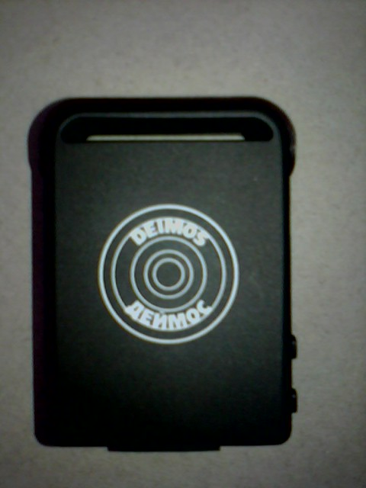
  - Задняя панель

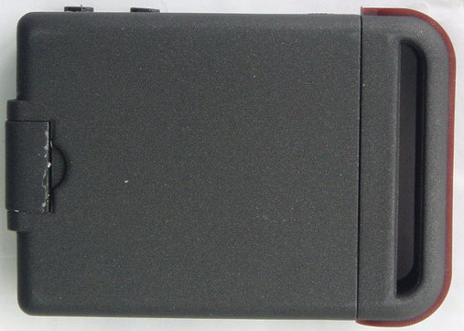

Внутренний мощный магнит

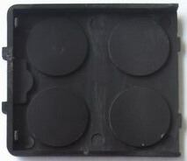

  - Боковая панель

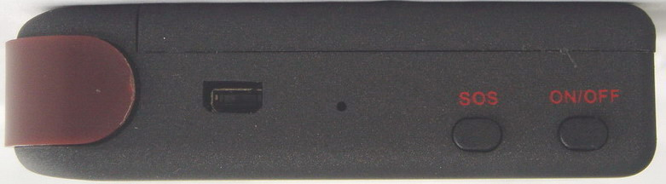

- индикатор для сигналов
- возможность обновить программное обеспечение, зарядить батарею в этом месте.
- возможность нажать кнопку SOS в течение 3 сек. в случае необходимой помощи
- включение / выключение устройства.

  - Нижняя панель



- Антенна GSM/GPRS находится внутри.

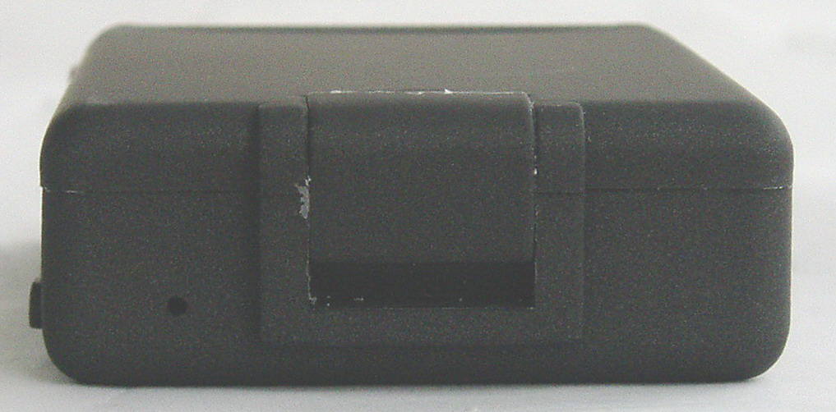

- микрофон

  - Внутренняя часть

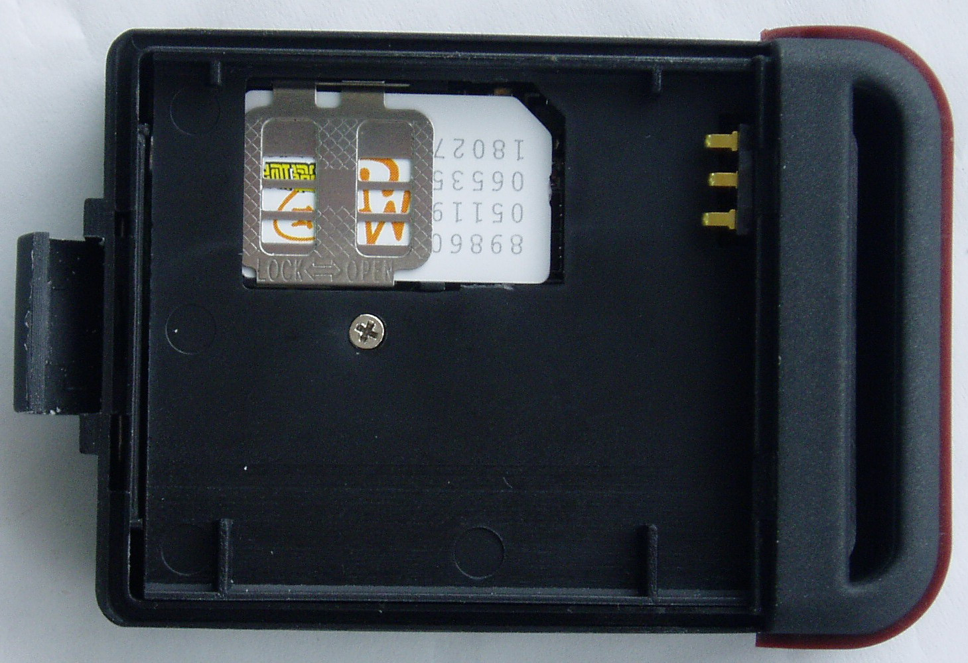

- SIM-карта вставляется здесь.
- Установите батарею таким образом, как показано на рисунке.
3.6. Таблица основных команд.

Запуск | begin+password
Смена пароля | password+old password+пробел +new password
Авторизация номера | admin+password+пробел+номер мобильного телефона
Удаление номера | noadmin+password+пробел+авторизованный номер
Автосопровождение | t030s005n+password (s-секунда, m-минута, h-час), ("n" - кол-во раз)
Неограниченное | t030s***n+password
Прослушивание | monitor+password
Отслеживание | tracker+password
Географическое ограничение | stockade+password+пробел+latitude, longitude; latitude, longitude
Отмена географических ограничений | nostockade+password
Сигнал о движения | move+password
Отмена сигнала о движении | nomove+password
Сигнал превышения скорости | speed+password+пробел+080
Отмена сигнала превышения скорости | nospeed+password
Изменение времени | time+пробел+zone123456+пробел+4
Режим GPRS | GPRS+password
Режим SMS | SMS+password
Внимание! Пожалуйста, не добавляйте символ «+» в SMS, начинайте только с 123456 в SMS. Space (пробел) не является словом «пробел», а обозначает, что необходимо нажать кнопку пробела.

4. Спецификация

Содержание | Спецификации
Размеры | 64 мм х 46 мм х 17 мм
Вес | 50 гр.
Сеть | GSM / GPRS
Полоса | 850/900/1800/1900 МГц или 900/1900/1900 МГц
Микросхема GPS | SIRF3 микросхема
Модуль GSM/GPRS | Simcom Sim340 или Simcom Sim300
Чувствительность GPS | - 159 dBm
Точность GPS | 5 м
Время для первого старта | Время холодного старта 45 сек.  Время теплого старта 35 сек.  Время горячего старта 1 сек.
Автомобильное зарядное устройство | 12-24 В вход  5В выход
Стационарное зарядное устройство | 110-220В вход  5В выход
Батарея | Заряжаемая, заменяемая 3.7В 800 мАч ионно-литиевая батарея
Температура хранения | -40С до +85С
Рабочая температура | -20С до +55С
Влажность | 5% - 95% неконденсирующаяся

5. Применение

5.1. Установка SIM-карты
Вставте СИМ карту с балансом на счету, подключенной услугой GPRS интернет, пустой памятью записной книжки и sms сообщений, отключенным pin-кодом.

Шаги:
- Откройте заднюю крышку и вытащите батарею.
- Надавите на соединение вперед и поверните его влево.
- Вставьте SIM-карту в фиксатор, поверните соединение вправо и установите его на место.

5.2. Батарея и Зарядное устройство

Для первого применения батарею необходимо заряжать в течение 8-12 часов. Пожалуйста, используйте батарею и зарядное устройство только от производителя. Для данного устройства подходит встроенная ионно-литиевая батарея, полностью заряженная батарея позволяет работать устройству в течение 48 часов, в режиме GPRS. После первого применения батарея может полностью заряжаться в течение 3-5 часов. Допускается подключение к внешнему источнику питания одновременно со вставленными батареями. При этом при пропадании внешнего питания, устройство автоматически перейдет на питание от внутренних батарей.

Предупреждение:
а) Пожалуйста, не ударяйте, не делайте отверстий в ионно-литиевой батарее, которая содержит опасные химические вещества и может вспыхнуть. Также храните батарею вдали от возможных источников возгорания.
б) Пожалуйста, заряжайте батарею вовремя с целью поддержания ее нормального рабочего состояния.

5.3 Запуск

* Установите SIM-карту и батарею на место.
* Включите устройство с внешней стороны нажав на 3 секунды кнопку «вкл/выкл», пока не загорится индикатор.
* При первом использовании, пожалуйста, инициализируйте устройство и установите его на стандартную настройку (Обратитесь к п.5.4 для информации).
* Через 10 или 40 секунд, устройство начнет работу и получит сигналы GSM и GPS. Индикатор будет мигать каждые 4 секунды, если устройство получило сигналы, если нет, то оно будет просто оставаться включенным.
* Если устройство получает сигналы GPS в обычном режиме, то вы можете его использовать и произвести все следующие настройки.

5.4. Инициализация

Отправьте SMS «begin+123456» на устройство, оно ответит, что «запуск произведен» (begin ok) и инициализирует все настройки. (пароль присваиваемый по умолчанию: 123456).
Например: отправьте SMS «begin123456» на ДЕЙМОС при помощи мобильного телефона. Если все пройдет успешно, сообщение (begin OK) вернется устройством через SMS. Если произошла какая-то ошибка, то вы получите SMS с сообщением «begin fail». Проверьте формат отправленных команд, а также пароль.
Внимание, begin+123456, символ «+» далее, пожалуйста, не добавляйте «+» в SMS, начинайте только с 123456 в SMS. Данное описание предназначено только для быстрого понимания. Space (пробел) не является словом «пробел», а обозначает, что необходимо нажать кнопку пробела.

5.5. Изменение пароля

После получения смс с begin ok , измените пароль на свой, пароль должен состоять из цифр и быть не больше не меньше шести знаков, в противном случае устройство не поймёт пароль.
Для смены пароля отправте смс с текстом password123456 ****** , где 123456 старый пароль а ****** ваш новый. (password+123456+пробел +new password) Вответ дождитесь смс с ответом password ok.

Примечание:
5.5.1. Убедитесь, что вы запомнили новый пароль, вам необходимо закачать программное обеспечение для восстановления оригинальных настроек в случае потери нового пароля.
5.5.2. Убедитесь, что новый пароль состоит из 6 цифр или в противном случае ДЕЙМОС не сможет распознать пароль.

5.6. Авторизация

ДЕЙМОС может авторизовать до пяти телефонных номеров.
5.6.1. Позвоните на усторойство 10 раз, и устройство автоматически авторизует данный телефонный номер.
5.6.2. Отправьте SMS “admin+password+пробел+номер мобильного телефона” для настройки авторизованного номера. Другие авторизованные номера должны быть настроены после первого авторизованного номера. Если номер успешно авторизован, устройство пришлет SMS (admin OK).
5.6.3. Отправьте SMS «noadmin+password+пробел+авторизованный номер» с целью удаления авторизованного номера.
5.6.4. Для целей роуминга, вам необходимо добавить код вашей страны перед номером мобильного телефона, например, “admin123456 008613322221111” на трекер для настройки 13322221111 в качестве авторизованного номера.

5.7. Вызов в реальном времени

5.7.1. Если авторизованного номера нет, то при наборе его любым номером устройство
отправит на него сообщение Geo-info (географическая информация). Если авторизованный номер уже существует, то устройство ответит авторизированному номеру.
5.7.2. Если авторизованный номер набирает устройство, то устройство отключится и предоставит географическую информацию в реальном времени.
Полученная информация через SMS о долготе / широте, будет являться местом полученного сигнала GPS.

5.8. Автоматическое сопровождение
Подтверждение географической информации через 30 секундные интервалы на авторизованные номера 5 раз:

5.8.1. Настройка: Отправьте SMS t030s005n+password на устройство, устройство будет отправлять географическую информацию каждые 30 секунд 5 раз. (s-секунда, m-минута, h-час). Настройка должна состоять из 3 цифр и быть не более чем 255.
5.8.2. Отправьте SMS t030s***n+password на устройство, оно отправит SMS неограниченное количество раз.
5.8.3. Отменить: отправьте notn+password для удаления «автоматического сопровождения» (auto track).
Примечание: интервал должен быть не менее 20 секунд.

5.9. Голосовой контроль

В данном режиме, пользователь может набирать устройство для голосового контроля (пожалуйста, обратитесь к п. 5.10 для инструкций).

5.10. Переключение режима «отслеживание» или «прослушивание»

5.10.1. Основным режимом является «отслеживание» (track).
5.10.2. Отправьте SMS monitor+password на устройство, и устройство отправит (monitor OK) и переключится на режим «прослушивание» (monitor).
5.10.3. Отправьте SMS tracker+password на устройство, устройство ответит (tracker OK) и восстановит режим «отслеживания» (track).

5.11. Географическое ограничение

Установите географическое ограничение для устройства с целью ограничения его передвижения в пределах района. Устройство будет отправлять сообщение на авторизованные номера, если оно покинет пределы района.

5.11.1. Установка: Если устройство остается неподвижным на месте в течение 3-10 минут, пользователь может отправить SMS с сообщением “stockade+password+пробел+latitude, longitude; latitude, longitude на устройство для установки границ района. В случае нарушения, устройство отправит SMS «ограничение! + географическая информация» (stockade! + geo-info) на авторизованные номера.
Примечание: Первая ширина & долгота являются координатами, которые указываются в верхнем левом углу географического ограничения, в то время как вторая широта & долгота являются координатами, которые высвечиваются в нижнем правом углу желаемого квадрата. Координата сигнализируется один раз при каждой установке.

5.11.2. Отмена: Отправьте SMS «nostockade+password» с целью дезактивации данной функции. Данная функция не будет работать после того, как устройство выйдет за пределы района.

5.12. Сигнал о передвижении

5.12.1. Установка: Если устройство находится в неподвижном состоянии на месте в течение 3-10 минут, то пользователь может отправить SMS «move+password» на устройство, тогда устройство отправит ответ (move OK). В случае такого передвижения (погрешность в расстоянии устройства составляет 200 м), устройство отправит SMS «движение» (Move) вместе с географической информацией на авторизованные номера.
5.12.2. Отмена: Отправьте SMS «nomove+password» с целью дезактивации сигнала о передвижении.

5.13. Сигнал о превышении скорости

5.13.1. Установка: Отправьте SMS «speed+password+пробел+080» на устройство (предполагаемая скорость 80 км/ч.), и устройство ответит (speed OK). Если устройство двигается со скоростью превышающей 80 км/ч, то устройство отправит SMS с сообщением (speed+080!+Geo-info) на авторизованные номера.
5.13.2. Отмена: Отправьте SMS «nospeed+password» с целью дезактивации сигнала о превышение скорости.
Примечание: Рекомендуется, чтобы сигнал о скорости устанавливался не менее 50 км/ч. При занижении данного ограничения, может произойти отклонение сигнала GPS.

5.14. Проверка IMEI

Отправьте SMS с командой «imei + password» на устройство, например: Отправьте SMS с командой «imei123456» на устройство, номер imei в количестве 15 цифр вернется на ваш мобильный телефон.

5.15. Кнопка SOS

Нажмите кнопку SOS в течение 3 секунд, устройство отправит (help me! + Geo-info) на все авторизованные номера каждые 3 минуты. Устройство перестанет отправлять такое SMS, если любой авторизованный номер ответит SMS сообщением (help me!).

5.16. Изменение времени

5.16.1. Отправьте SMS «time+пробел+zone123456+пробел+time zone» для изменения времени.
Например: Отправьте SMS «time+пробел+zone123456+пробел+4» (часовой пояс Москвы).

5.17. Режим переключения с “SMS” на “GPRS”

5.18.1. Основным режимом является “SMS”.
5.18.2. Отправьте SMS «GPRS+password» на устройство и получите ответ «GPRS ОК». Устройство переключится на режим “GPRS”.
5.18.3. Отправьте SMS «SMS+password» на устройство и получите ответ «SMS ОК». Затем восстановится режим “SMS”.

6. Предупреждение

Пожалуйста, соблюдайте все инструкции, чтобы продлить срок эксплуатации устройства:

1. Устройство должно всегда находиться в сухом месте. Любая жидкость, дождь, влажность могут повредить или вывести из строя внутренние электронные схемы.
2. Не используйте и не храните устройство в запыленных местах.
3. Не храните устройство в перегретых или охлажденных местах.
4. Устройство чистится при помощи сухой салфетки. Не чистите химическими веществами или моющими средствами.
6. Не красьте устройство, это может вызвать попадание инородного вещества между деталями.
7. Не разбирайте и не ремонтируйте устройство самостоятельно.
8. Пожалуйста, используйте батарею и зарядное устройство только от производителя. Использование других батарей и зарядных устройств может вызвать нежелательные ситуации.
9. Не демонтируйте антенну и не используйте другие антенны. Это может повредить передачу и увеличить излучение.

7. Неисправность и решение

Неисправность | Решение
Проблемы при запуске | Проверьте батарею, полностью ли она заряжена и правильно ли установлена.
Зависание устройства | При наличии авторизованного номера, не авторизованный номер набирает устройство. Пожалуйста, инициализируйте устройство и переустановите авторизованные номера.
Не работает микрофон | Проверьте, установлен ли авторизованный номер и зону действия сигналов.
Отчет о местонахождении передается в нулевых цифрах | При запуске устройство должно находиться в зоне действия сигналов GPS спутников.

8. Действия при угоне автомобиля или хищении имущества, оборудованных
устройством ДЕЙМОС.
Если ваш автомобиль похитили, срочно сообщите об этом в ближайшее отделение милиции и незамедлительно приступайте к поисковым мероприятиям.
1. Сразу отправьте на номер устройства sms с командой на учащение интервалов активности до 30 минут и ждите ответной sms о выполнении этой команды. До поступления sms подтверждения от устройства больше НЕ ОТПРАВЛЯЙТЕ никакие команды, т.к. выполнена будет только последняя из поступивших! Срок хранения непринятых sms у разных операторов отличается, но он не меньше 24 часов, соответственно раз в сутки можно отсылать повторные команды, дублирующие первую команду.
2. Если GPS координаты были определены и присланы, установите местоположение автомобиля, задав их в качестве критерия поиска на серверах maps.google.ru ( http://maps.google.ru в строке поиска просто напечатайте GPS данные из полученной sms, например: 57 46.7549, 037 06.7691) или Яндекс.Карты ( http://maps.yandex.ru - для этого сервиса координаты надо конвертировать из вида «Lat:, Long:» в формат «Long:, Lat:». Если ваш телефон или смартфон поддерживает просмотр веб-страниц можно воспользоваться режимом получения координат в виде гиперссылок, тогда будет достаточно просто перейти по присланным в sms гиперссылкам на фрагменты карт с указанием точки нахождения автомобиля.
4. Если GPS координаты не были определены можно воспользоваться определением приблизительного местоположения по идентификаторам ближайшей к устройству базовой станции сотовой связи (технология LBS). Точность определения местоположения данным методом ниже, чем через GPS, и составляет 100 - 500 метров в городе и 1-10 км за городом.
5. Определив точные координаты или область поиска, сообщите их правоохранительным органам и выезжайте на место (обеспечьте себе безопасность и силовую поддержку на случай возможного сопротивления со стороны угонщиков!). Если GPS координаты не были определены, это скорее всего означает, что автомобиль находится в гараже или другом укрытии, или включена «глушилка» GPS сигнала. В этом случае Вы будете знать только приблизительный район поиска. Для его уточнения, если наружный осмотр не дал результатов, можно задействовать режим акустической связи, для этого надо включить режим аудиоконтроля, установить связь с устройством и последовательно «прочесывать» заданный район поисков, периодически воспроизводя громкие звуки (например, можно использовать клаксон автомобиля, сирену, стучать по дверям закрытых гаражей и т.д.). Как только Вы через телефон услышите повторение своих звуков, значит Вы почти у цели, и дальше останется просто ее уточнить.
6. Если поиск по приблизительным координатам не дал результатов, переведите устройство обратно в более редкий режим активизации (например, 2 часа) и ждите момента, когда придет sms с точными GPS координатами, т.к. рано или поздно угонщикам придется выгнать машину из отстойника или гаража. Будьте готовы сразу выехать в указанное место. Не теряйте надежды найти автомобиль, даже если первые несколько суток от устройства нет никаких sms, возможно машину поставили в подземный гараж или включено глушение GSM сигнала. Как только машину выгонят на улицу или отключат глушение, устройство сразу даст о себе знать.

Руководство по эксплуатации базовых программных средств системы отслеживания GPS
I. Вставте СИМ карту с балансом на счету, подключенной услугой GPRS интернет, пустой памятью записной книжки и sms сообщений, отключенным pin-кодом.
II. Ручное отслеживание по Google/Yandex
Позвоните на номер СИМ-карты, устройство зависнет, а затем придет SMS со ссылкой на Интернет-сайт, а широта и долгота в реальном времени определятся автоматически. Установите местоположение автомобиля, задав их в качестве критерия поиска на серверах maps.google.ru ( http://maps.google.ru в строке поиска просто напечатайте GPS данные из полученной sms, например: 57 46.7549, 037 06.7691) или Яндекс.Карты ( http://maps.yandex.ru - для этого сервиса координаты надо конвертировать из вида «Lat:, Long:» в формат «Long:, Lat:». Если ваш телефон или смартфон поддерживает просмотр веб-страниц можно воспользоваться режимом получения координат в виде гиперссылок, тогда будет достаточно просто перейти по присланным в sms гиперссылкам на фрагменты карт с указанием точки нахождения автомобиля.
III. Ручное отслеживание по глобусу Google
3.1 Позвоните на номер СИМ-карты, устройство зависнет, а затем придет SMS со ссылкой на Интернет-сайт, а широта и долгота в реальном времени определятся автоматически.
3.2. Установите программное обеспечение  CD на Вашем компьютере и откройте глобус Google, укажите широту и долготу, указанные в Вашем SMS, в незаполненном пробеле глобуса Google,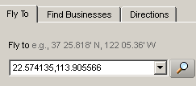 затем нажмите ОК, чтобы определить детальное расположение станции сопровождения цели.
IV. Отслеживание по сотовому телефону с КПК
4.1 SMS, полученное от устройства, включает ссылку на Интернет-сайт, введите ссылку с помощью Вашего сотового телефона с КПК, чтобы определить детальное местоположение.
4.2. Данная функция требует наличия сотового телефона с КПК / с поддержкой функции просмотра картинок / и наличия сотового телефона с Wi-Fi/GPRS/WAP.

V. Отслеживание по Интернет-серверу GPRS Центра Мониторинга
5.1. Данный Интернет-сервер – позволяет отслеживать и управлять объектами слежения на любом компьютере, (до 10000 объектов). (IP-адрес – 202.105.135.50, порт – 9000)
5.2. Отправьте SMS с текстом imei******
Где ****** ваш пароль. Дождитесь ответа с текстом Imei: 15 значный код.
Запишите его.
5.3. Далее надо настроить GPRS соединение на устройстве, ниже настройки приведены оператора Beeline.
5.3.1. Отправьте SMS с текстом APN****** internet.beeline.ru для России, либо APN****** internet.beeline.kz для Казахстана.
Где ****** ваш пароль.
дождитесь ответного SMS с текстом APN OK.
5.3.2. Настройки оператора MTS.
Отправьте SMS с текстом APN****** internet.mts.ru
Где ****** ваш пароль.
дождитесь ответного SMS с текстом APN OK.
5.3.3. Настройки оператора Мегафон.
Отправьте SMS с текстом APN****** public.msk
Где ****** ваш пароль.
дождитесь ответного SMS с текстом APN OK.
5.4. Отправьте SMS с текстом adminip****** 202.105.135.50 9000 пример: adminip + 123456 + Пробел + IP-адрес + Пробел + Число порта.
дождитесь SMS с текстом adminip OK.
  - Далее отправьте SMS с текстом GPRS****** где ****** ваш пароль, дождитесь ответного смс с текстом GPRS OK.
  - Зайдите на сайт http://www.gpstrackerxy.com
вниз спадающем меню выберите соответствующий язык, нажмите на кнопку register, заполните поля, как при регистрации почты, нажмите save. Теперь вы можете вхдить на сайт как авторизованный пользователь.
  - В поля UserID внесите имя пользователя, далее внесите пароль, в поле Check Code внесите код с картинке справа от поля Check Code, с учётом регистра, нажмите OK.

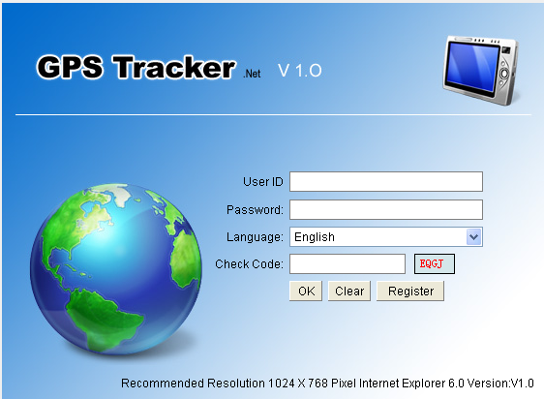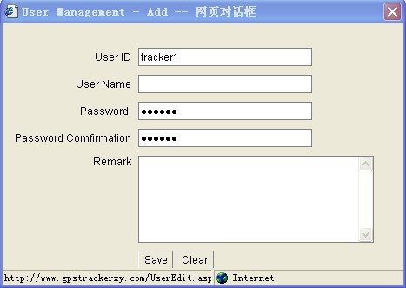

5.8．Добавление IMEI номера
Войти на карту сервера с помощью Вашего ID пользователя и пароля, как указано ниже,нажмите на иконку Terminal Management, 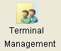 В открывшемся окне нажмите кнопку Add , и внесите IMEI полученный вами по SMS выберите тип устройства и внесите его название, после нажмите зелёную галочку с права от строки данных, закройте окно. В предыдущем окне в меню слева должен отображаться ваше устройство в режиме он лайн, если устройство не активно, выключите его и включите заново.
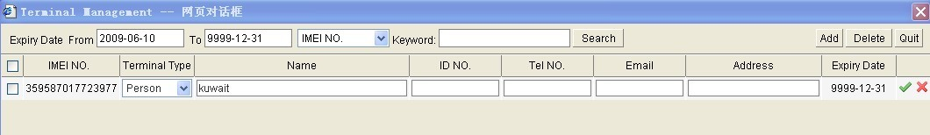
5.9. Управление
5.9.1 Нажать на терминал (IMEI), которого Вы добавили в Список Терминалов,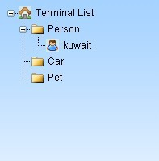 затем Вы можете работать с любым меню и управлять устройством отслеживания терминала путем нажатия на управление конечными устройствами. 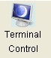.

5.9.2 Единичное отслеживание，нажать.
5.9.3 Множественное отслеживание, нажать, чтобы выбрать интервал 10 секунд или 20 секунд, чтобы выполнить данную функцию.
5.9.4 Отмена множественного отслеживания: Нажать.
5.9.5 Удаление сигнала тревоги, нажать .
5.9.6 Сигнал тревоги о превышении скорости, нажать .
5.9.7 Остановка сигнала тревоги, нажать , нажать “Stop Alarm”, чтобы выключить все сигналы тревоги.
5.9.8 Настройка терминального времени, нажать .
5.9.9 Отключение масляной системы и системы электропитания, нажать. Данная функция применяется только к транспортным средствам с ДЕЙМОС GPS-103, пожалуйста, будьте внимательны при пользовании данной функцией, чтобы избежать какой-либо опасности.
5.9.10 Повторное включение масляной системы и системы электропитания, нажать . Данная функция применяется только к транспортным средствам с ДЕЙМОС GPS-103.
5.9.11 Подключение, нажать . Данная функция применяется только к транспортным средствам с ДЕЙМОС GPS-103.
5.9.12 Отключение, нажать . Данная функция применяется только к транспортным средствам с ДЕЙМОС GPS-103.
5.9.13 Воспроизведение отслеживания, нажать 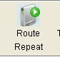, выбрать желаемый временной период, который Вы хотите проверить 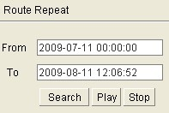, нажать на поиск, нажать воспроизведение.
5.9.14 Запись сигналов тревоги и отслеживания, нажать 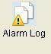.
5.9.15．Изменение пароля учетной записи, нажать 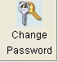
5.9.16．Переключение режимов между GPRS и SMS. Пожалуйста, отошлите SMS-команду “SMS +пароль” на устройство отслеживания с помощью Вашего сотового телефона. Устройство отслеживания пришлет ответ “SMS OK”. Затем сохранить режим “SMS”.

